**[多图]Ubuntu 11.10 安装方法全程记录**

**感谢[IMCN](http://imcn.me" \t "_blank)的投递**  
对于很多人老鸟来说，安装 Ubuntu 方法太简单了，因为现在Linux版本的安装基本上都非常明了傻瓜式了，只有一个稍微难的地方：分区与”瘟到死”不一样。Ubuntu11.10与之前的版本在安装界面上基本上没有什么变化，所以很简单。

首先我注明一下自己的计算机情况，我已经安装了 windows xp 和 Fedora 15系统，现在我要删除Fedora 15 换成Ubuntu 11.10。

我直接制作了一个U盘启动盘安装，这样安装比较快。制作U盘启动盘的方法请参看：UNetbootin制作u盘启动安装 ubuntu11.04(ubuntu 11.10 同理)  
制作好之后，插好u盘，设置好Bios从u盘启动，然后启动计算机，直接使用默认：回车，进入试用模式，点击桌面的“安装ubuntu”按钮：  
1、语言选择“中文简体”，点击“继续”：

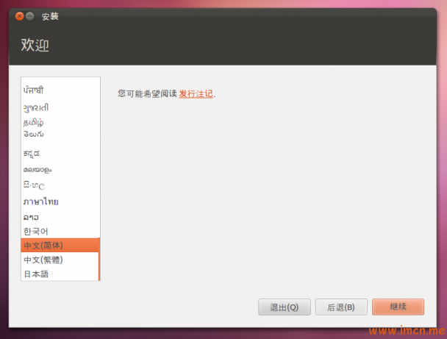

ubuntu11.10lang

2、这个界面是现实你计算机的状态，下面有两个选项，如果你的网速较慢，建议不要选择，点击“继续”

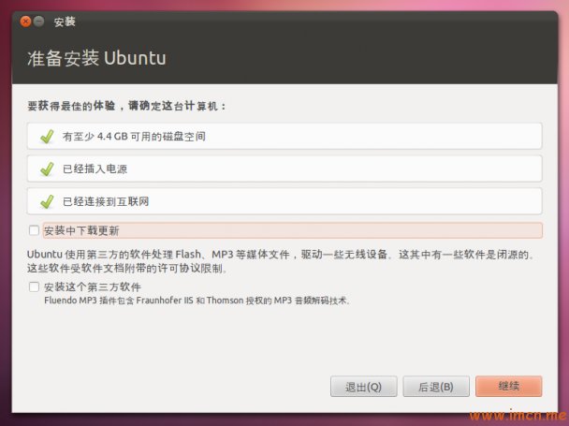

ubuntu11.10install02

3、这里要注意了，因为不同的选择会对计算机硬盘数据造成不同的后果，因为我要保留我的windows XP 系统，而且需要删除我已经安装的Fedora 15系统，所以我选择“其他选项”，我建议你们都选择这个，自己手动分区：然后选择“继续”

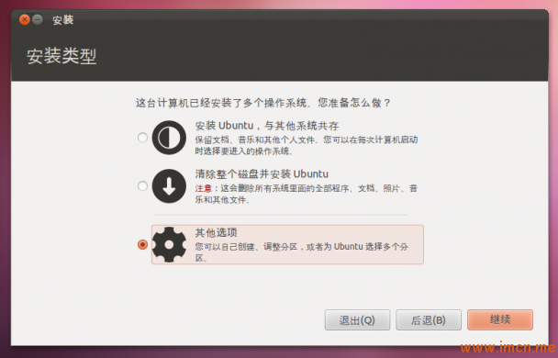

ubuntu11.10install03

4、现在我们看到的是硬盘分区情况，我要删除Fedora 15是安装在sda8这个分区上，使用我要选择sda8，然后选择“更改”，新建就点“新建分区”，“添加”分区，还有“删除”分区。

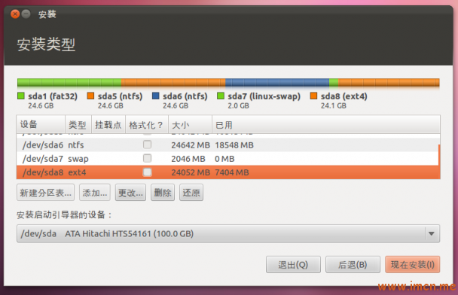

ubuntu11.10install05

5、我选择了“更改”分区，做系统根目录，照图设置，点“继续”

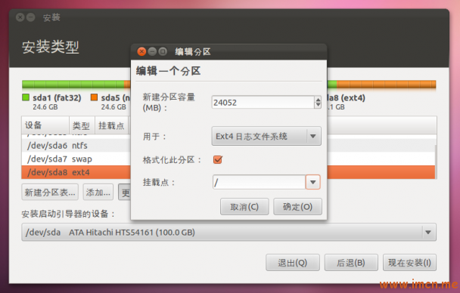

ubuntu11.10install06

6、点“现在安装”

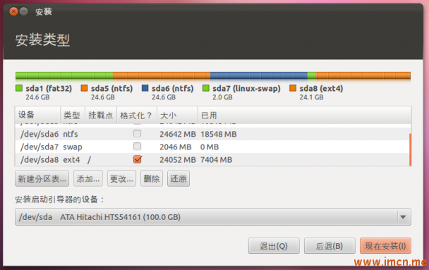

ubuntu11.10install08

7、系统开始格式硬盘

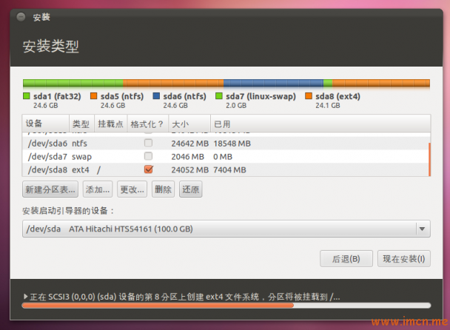

ubuntu11.10install09

8、这里直接点“继续”

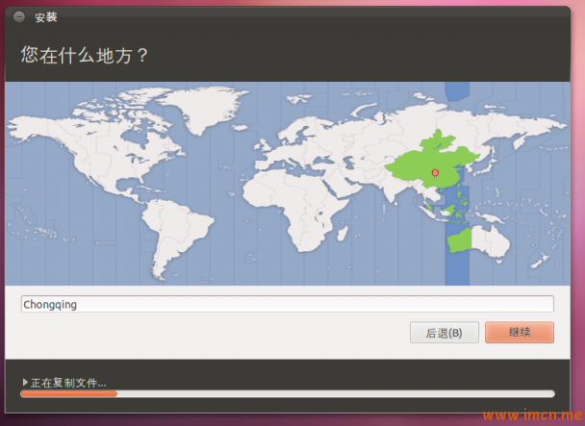

ubuntu11.10install10

9、键盘布局“默认”，不用选了，点“继续”

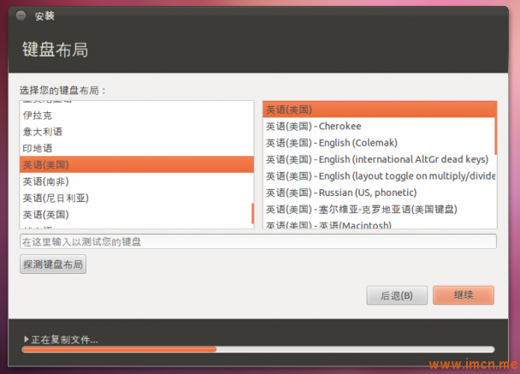

ubuntu11.10install11

10、这里设置系统用户，自己设置输入就可以了

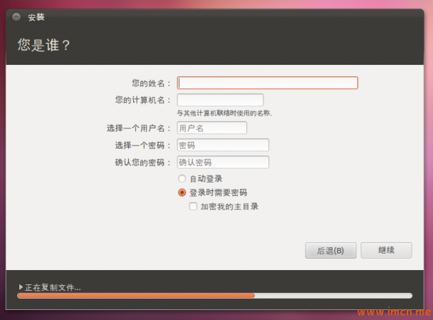

ubuntu11.10install12

11、这个可选可不选，点“继续”

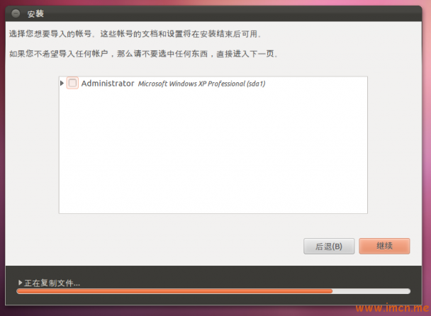

ubuntu11.10install13

12、系统开始安装，可以喝杯茶，等安装完毕就可以了

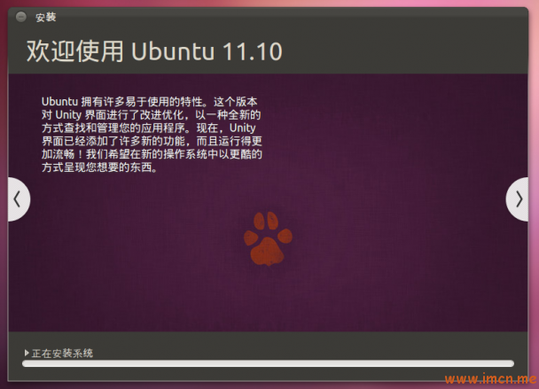

ubuntu11.10install16

13、再截一张安装界面图。

